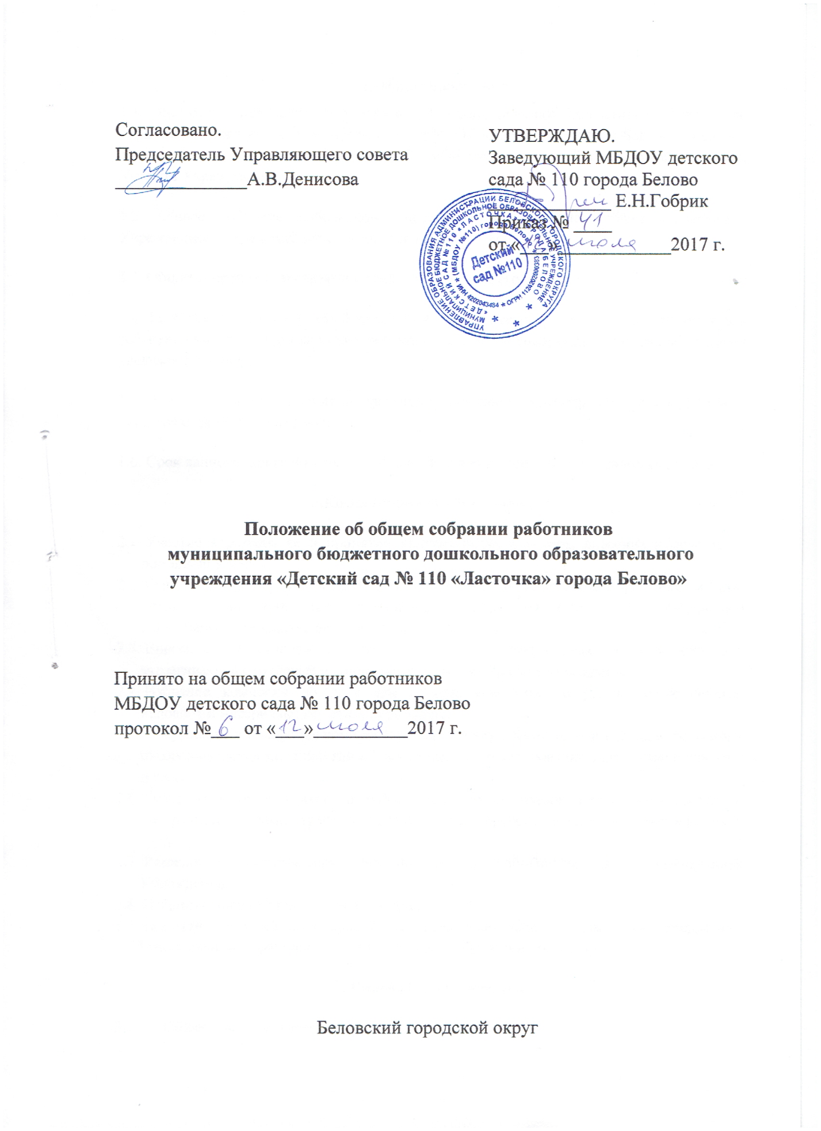

1.Общие положения
1.1. Настоящие положения разработано для муниципального бюджетного дошкольного образовательного учреждения «Детский сад № 110 «Ласточка» города Белово» (далее — Учреждение) в соответствии с Законом РФ «Об образовании в Российской Федерации», Уставом Учреждения.
1.2. Общее собрание работников Учреждения осуществляет общее руководство Учреждением и представляет полномочия трудового коллектива.
1.3. Общее собрание возглавляется председателем общего собрания.
1.4. Решения общего собрания Учреждения, принятые в пределах его полномочий и в соответствии с законодательством, обязательны для исполнения администрацией и всеми членами коллектива.
1.5. Изменения и дополнения в настоящее положение вносятся общим собранием и принимаются на его заседании.
1.6. Срок данного положения не ограничен. Положение действует до принятия нового.
2.Компетенции общего собрания
  - Участие в разработке и принятии коллективного договора, внесение изменений и дополнений к ним.
  - Формирование первичной профсоюзной организации работников Учреждения и (или) представительного органа работников для представления интересов всех работников в социальном партнерстве на локальном уровне.
  - Внесение предложений в проекты локальных нормативных актов Учреждения, затрагивающих трудовые и социальные права работников Учреждения.
  - Избрание комиссии по трудовым спорам, комиссии по установлению доплат, надбавок и материальному стимулированию.
  - Обсуждение и одобрение комплексных планов улучшения условий труда и санитарно- оздоровительных мероприятий в Учреждении, контролирование хода выполнения этих планов.
  - Осуществление контроля за соблюдением работниками Учреждения правил и инструкций по охране труда, за использованием средств, предназначенных на охрану труда.
  - Разрешение конфликтных ситуаций между работниками и администрацией Учреждения.
  - Избрание членов Управляющего совета.
  - Принятие решений по вопросам, не отнесенным действующим законодательством Российской Федерации к исключительной компетенции других органов.
3. Права общего собрания
3.1. Общее собрание имеет право:
- участвовать в управлении Учреждением;
- выходить с предложениями и заявлениями к Учредителю, в органы муниципальной и государственной власти, в общественные организации.
3.2. Каждый член общего собрания имеет право:
- потребовать обсуждения общим собранием любого вопроса, касающегося деятельности Учреждения, если его предложение поддержит не менее 1/3 членов собрания;
- при несогласии с общим собранием высказывать своё мотивированное мнение, которое должно быть внесено в протокол.
4.Организация управления общим собранием
4.1. В состав общего собрания входят все работники Учреждения.
4.2. На заседание общего собрания могут быть приглашены представители Учредителя, общественных организаций, органов муниципального и государственного управления. Лица, приглашенные на собрание, пользуются правом совещательного голоса, могут вносить предложения и заявления, участвовать в обсуждении вопросов, находящихся в их компетенции.
4.3. Для ведения общего собрания из его состава открытым голосованием избирается председатель и секретарь сроком на один год, которые выполняют свои обязанности на общественных началах.
4.4.Председатель общего собрания:
- открывает и закрывает собрание;
- предоставляет слово его участникам;
- обеспечивает соблюдение регламента;
- выносит на голосование вопросы повестки дня;
- подписывает протокол собрания.
4.5. Общее собрание работников Учреждения собирается по мере необходимости, но не реже одного раза в год.
4.6. Общее собрание вправе принять решение, если в его работе участвуют более половины сотрудников, для которых Учреждение является основным местом работы.
4.7. Принятие решений общего собрания работников Учреждения по вопросам повестки дня и утверждения документов собрания осуществляется путем открытого голосования его участников простым большинством голосов. Каждый участник собрания обладает одним голосом. Передача права голосования одним участником собрания другому запрещается.
4.8. Принятие решений может происходить путем тайного голосования, если этого требуют более 50% присутствующих на общем собрании работников.
4.9. Решение общего собрания обязательно для исполнения всех членов трудового коллектива Учреждения.
5. Делопроизводство общего собрания
5.1. Заседание общего собрания оформляется протоколом.
5.2. В книге протокола фиксируется:
- дата проведения;
- количество присутствующих членов трудового коллектива;
- повестка дня;
- ход обсуждения вопросов;
- решения.
5.3. Протоколы подписывает председатель и секретарь общего собрания.
5.4. Нумерация протокола ведётся от начала учебного года.
5.5. Книга протоколов общего собрания подписывается заведующим и скрепляется печатью Учреждения.

